Q685 scheda creata il 31 luglio 2023
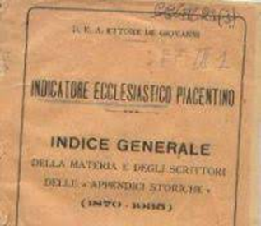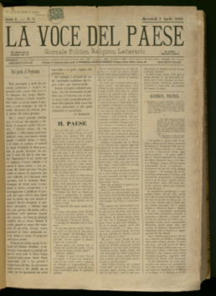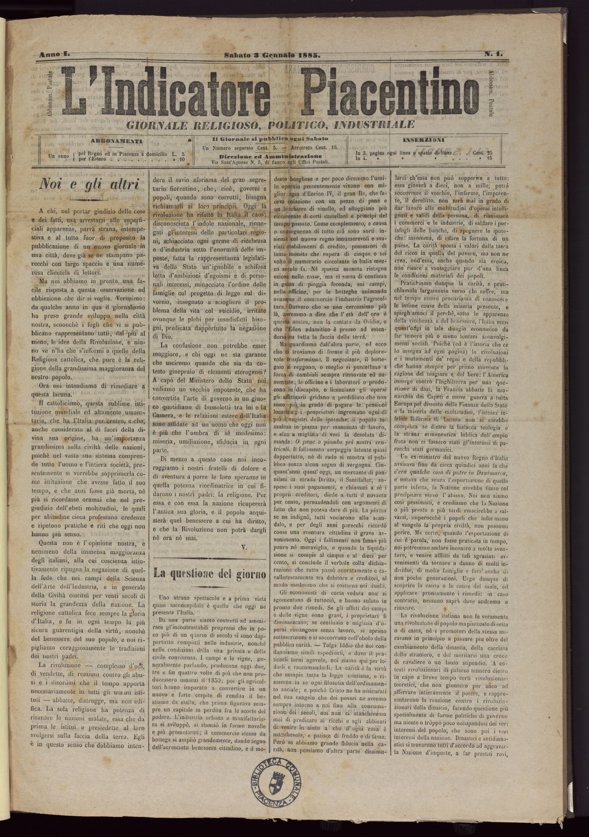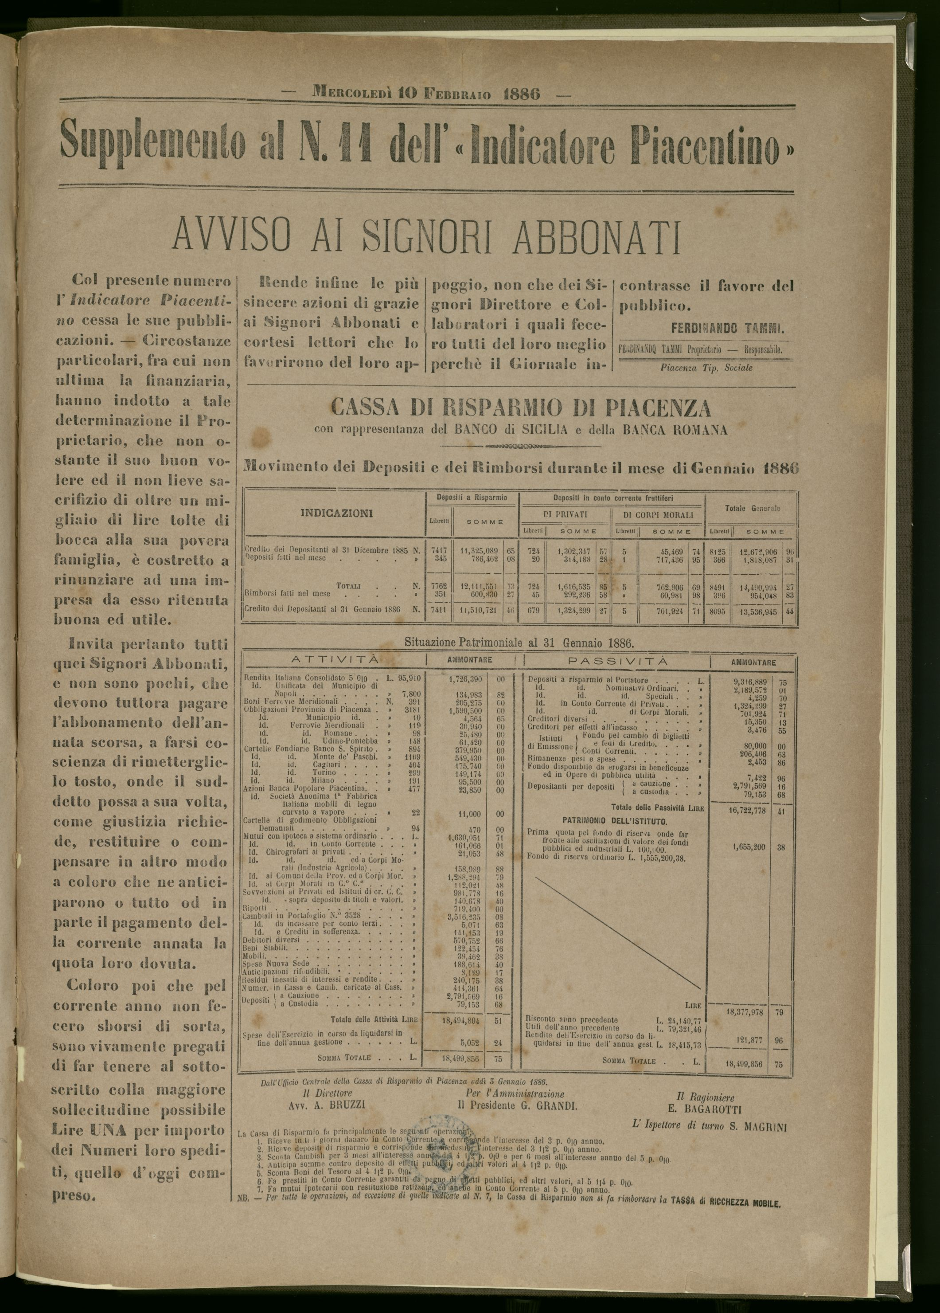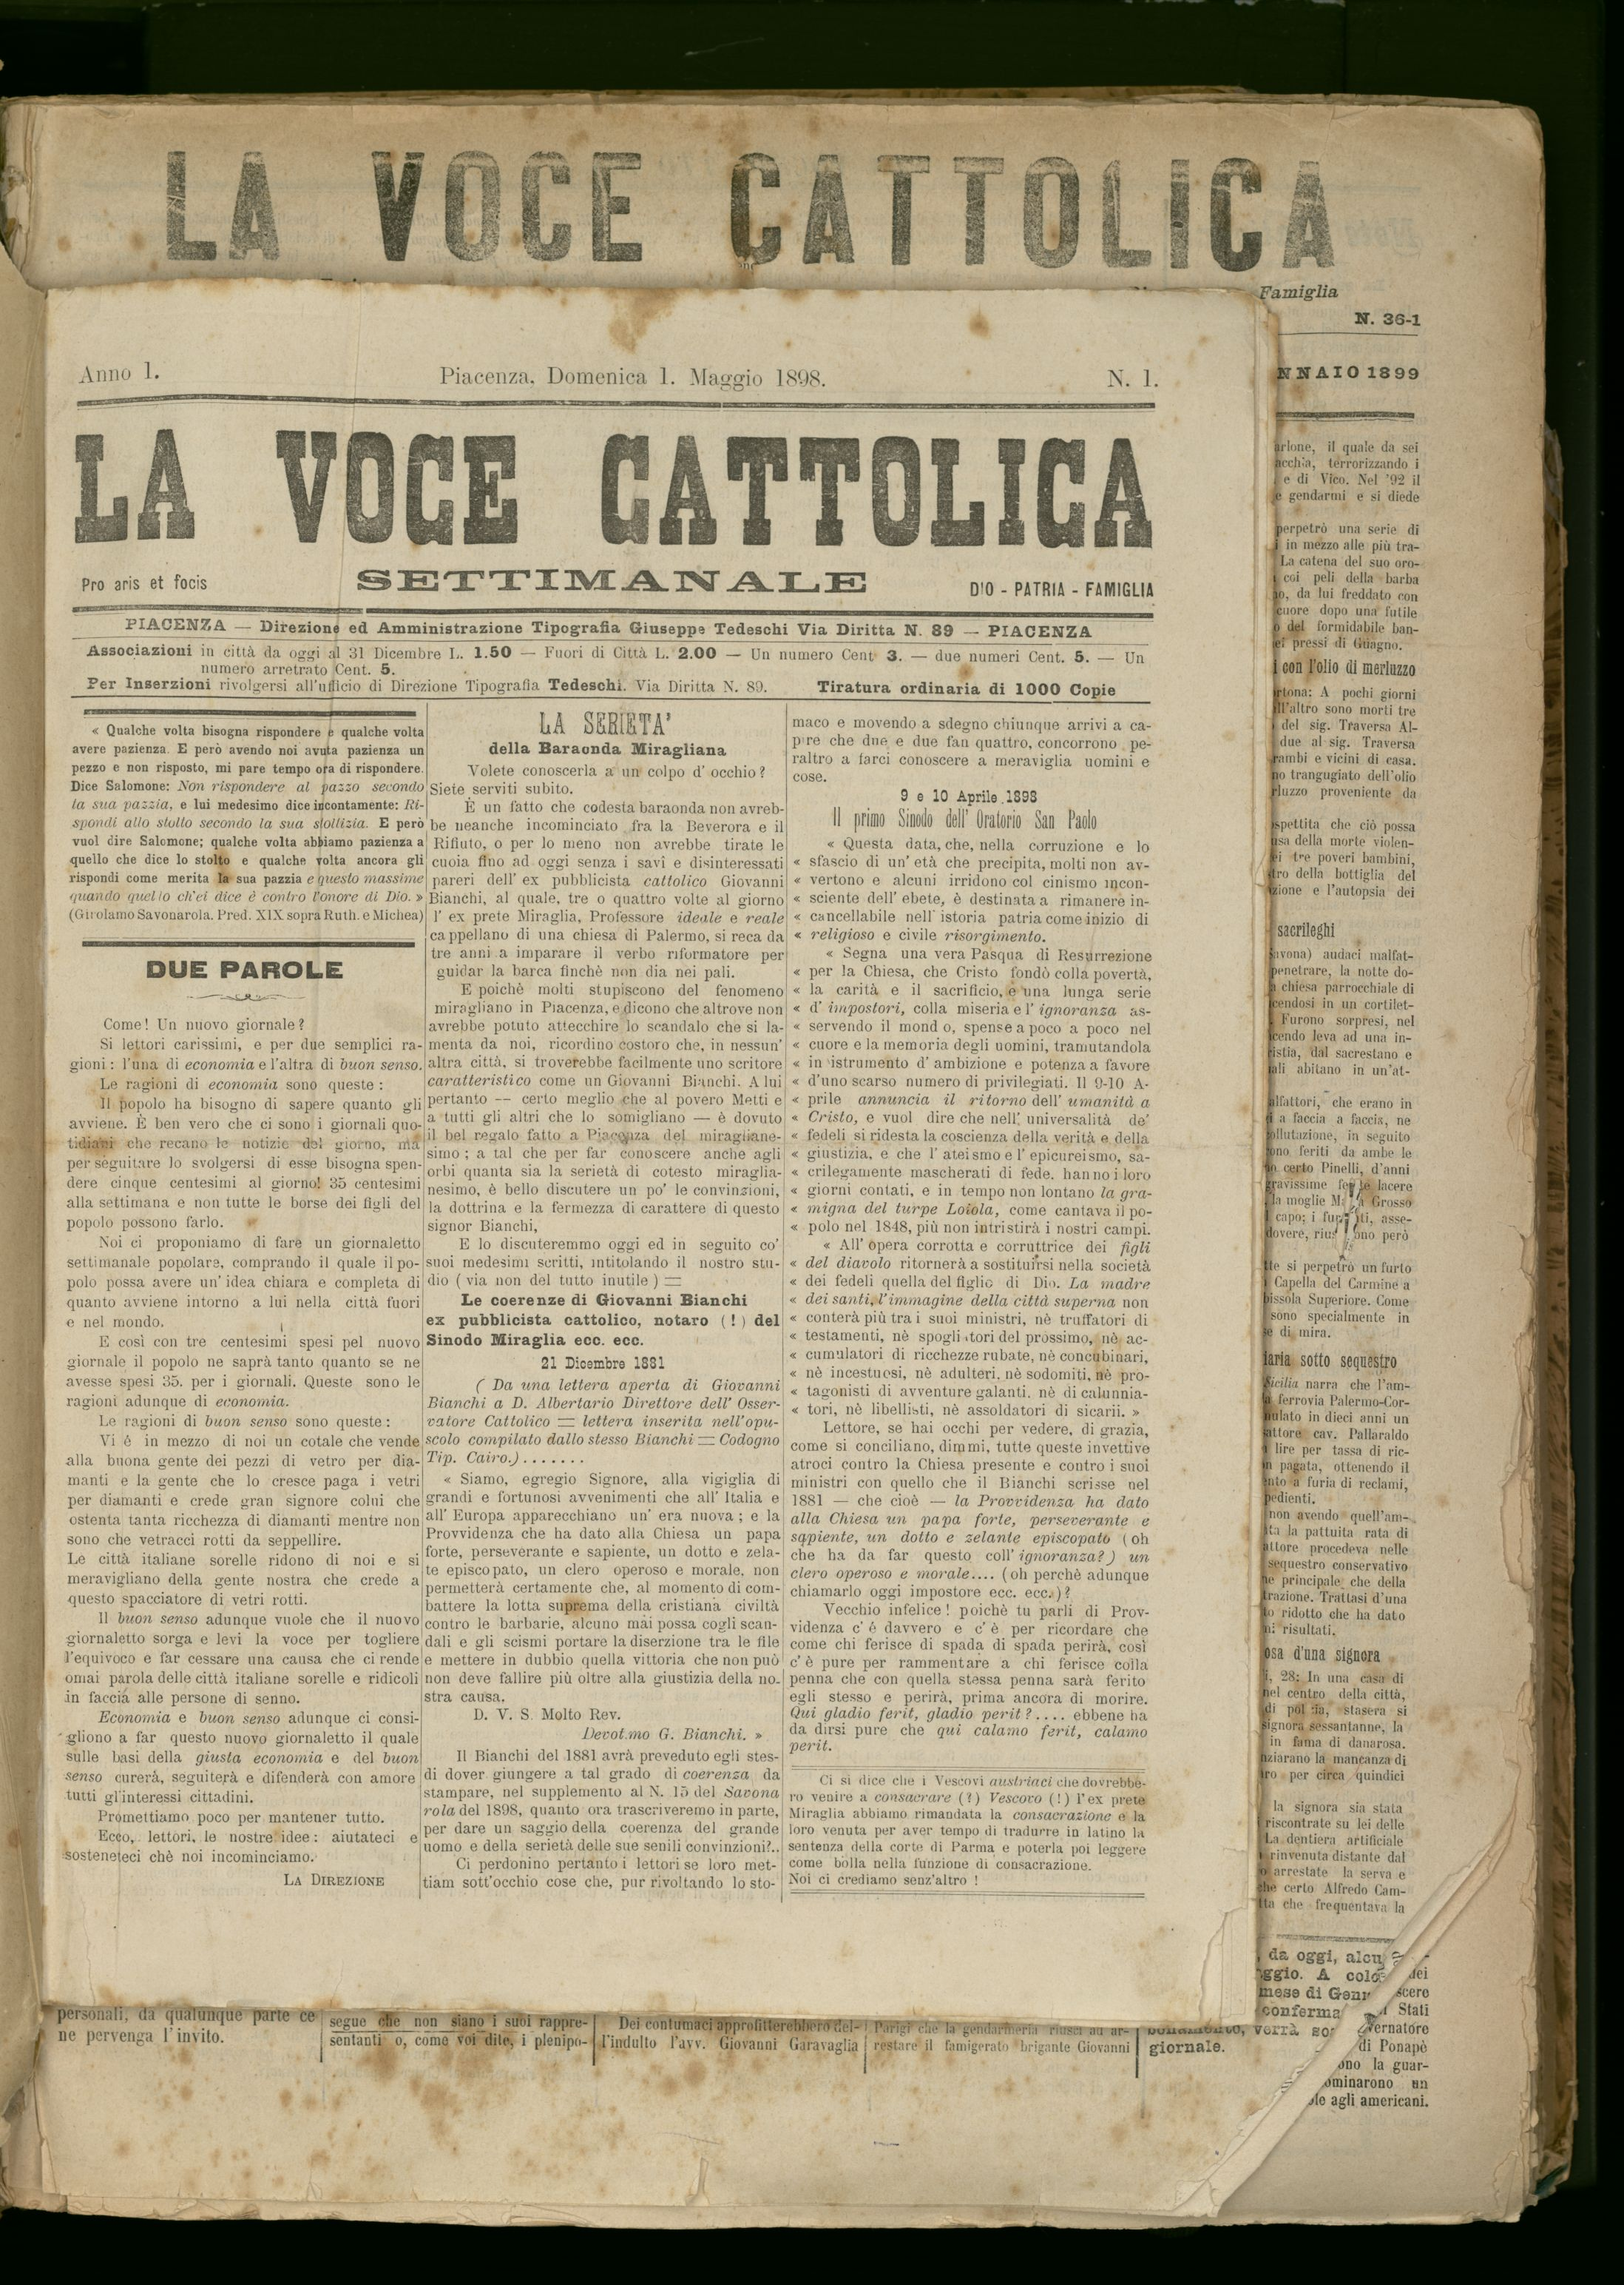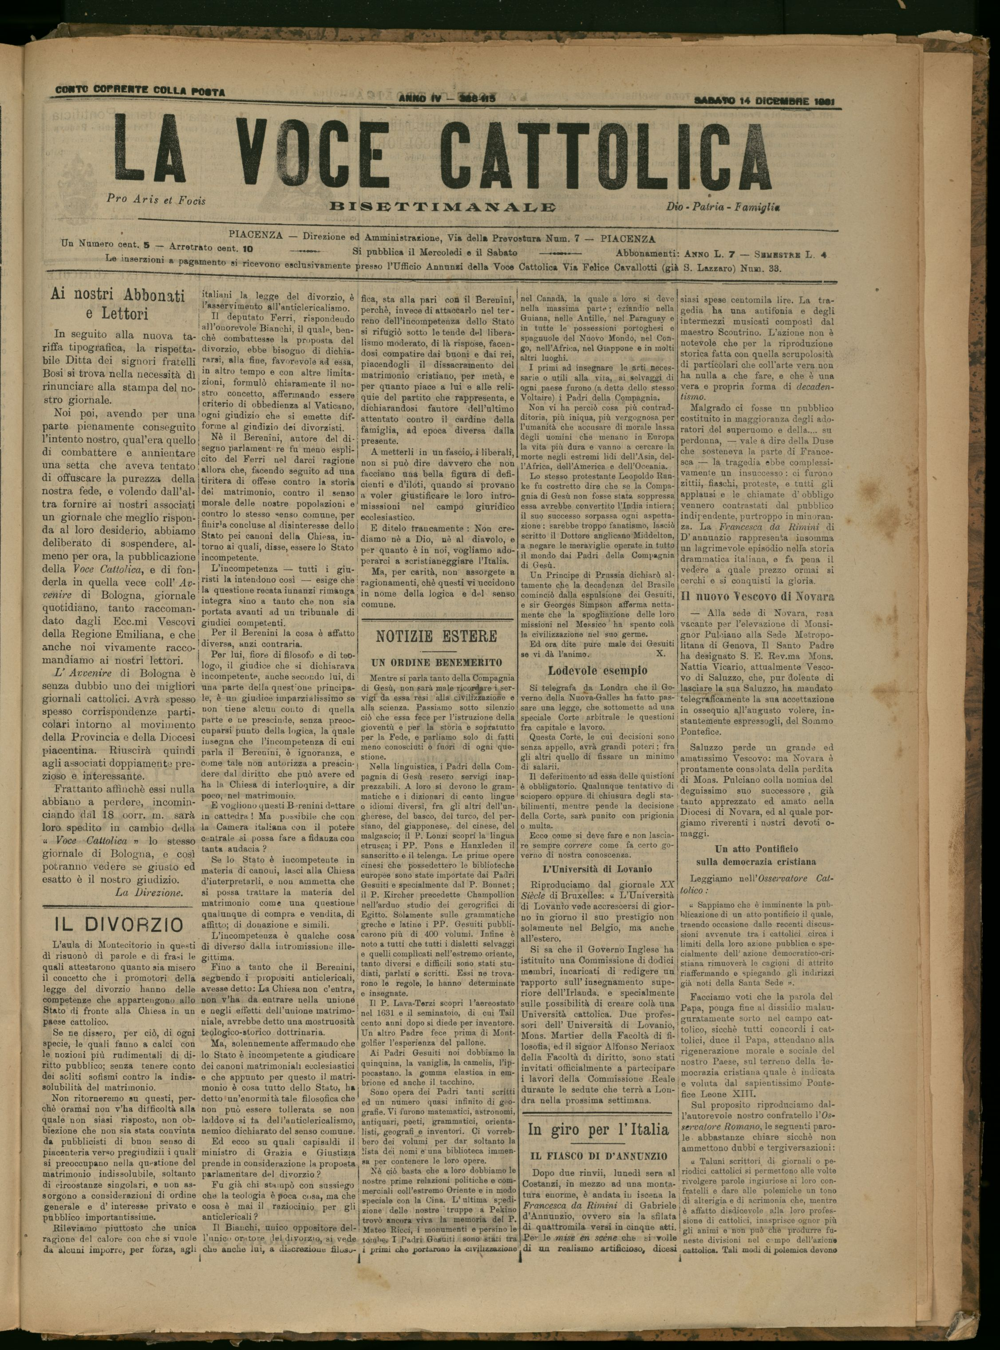
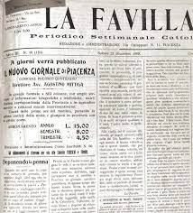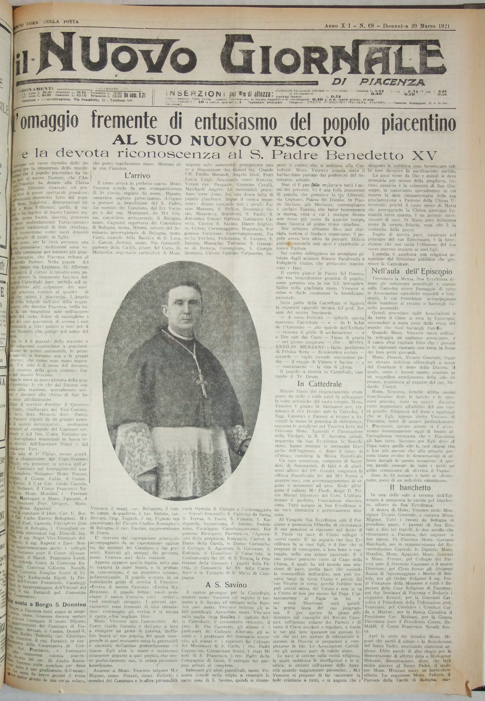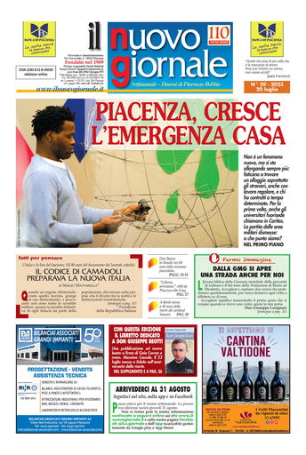
Descrizione storico-bibliografica
*Indicatore ecclesiastico piacentino : coll'elenco delle parrocchie. - Piacenza : Tip. Solari e Tononi, [1870-1955]. - volumi. ((Annuale. - Descrizione basata su: 16 (1885). - LO11023996
*Indicatore ecclesiastico piacentino : indice generale della materia e degli scrittori delle "appendici storiche" (1870-1935) / Ettore De Giovanni. - Piacenza : Tip. Bricca succ. di Tononi, 1935. - 28 p. ; 16 cm. ((Disponibile anche online a: https://archiviodistatopiacenza.cultura.gov.it/strumenti-per-la-ricerca/documenti-da-scaricare/indicatore-ecclesiastico/. - PIA0006346
*Emilio Nasalli Rocca di Cornelliano : Piacenza e la Terra Santa : (estratto dall'Indicatore ecclesiastico piacentino) / Mario Gorino Causa. - Torino [etc.] : Societa Editrice Internazionale, [1934?]. - 3 p. ; 25 cm. - Estratto da: Convivium, n. 2, 1934. - UTO0917243

Il *veridico : periodico religioso, politico, letterario di Parma e Piacenza. - Anno 1. n. 1 (4 gennaio 1873)-anno 12 (8 luglio 1884). - Parma : Tipografia Fiaccadori, 1873-1884. – 11 volumi ; 40 cm. ((Settimanale. - CFI0423972

La *voce del paese : giornale politico, religioso, letterario. - Anno 1, n. 1 (5 aprile 1882)-anno 2, n. 147 (30 dicembre 1883). - Piacenza : Tipografia Giuseppe Tedeschi, 1882-1883. - 2 volumi. ((Bisettimanale; la periodicità varia. – Disponibile anche online. - CFI0424600

L'*indicatore piacentino : giornale religioso, politico, industriale. - Anno 1, n. 1 (3 gennaio 1885)-anno 2, n. 11 (10 febbraio 1886). - Piacenza : Tip. Sociale, [1885]-1886. – 2 volumi. ((Settimanale. - Disponibile anche online. - LO10768675
Soggetto: Piacenza – 1885-1886

La *voce cattolica : settimanale. - Anno 1, n. 1 (1 maggio 1898)-anno 4 (14 dicembre 1901). - Piacenza : Tip. Fratelli Gotti, 1898-1901. – 4 volumi ; 35 cm. ((Poi bisettimanale. – Disponibile anche online. - CUBI 626036. - BNI 1898-8433. - CFI0369277

Il *lavoro : periodico settimanale : per la fede, per la giustizia, per la verità. - Anno 1, n. 1 (12 luglio 1902)-anno 3 (3 dicembre 1904). - Piacenza : Stab. Tip. Piacentino, 1902-1904. – 3 volumi ; 48 cm. ((Bisettimanale dal 4 marzo 1903 al 3 gennaio 1904. - CUBI 322537. - BNI 1902 4463. - CFI0357401

La *favilla : periodico settimanale cattolico. - Anno 1, n. 1 (16 febbraio 1906)-anno 3, n. 154 (25 dicembre 1909). - Piacenza : Tip. vescovile Tedeschi, [1906]-1909. – 3 volumi : 154 fasc. - CFI0702140; VIA0355522
Il *nuovo giornale di Piacenza. - Anno 1, n. 1 (6 gennaio 1910)-anno 51 (1960). - Piacenza : [s. n.], 1910-1960. – 51 volumi : ill. ; 56 cm. ((Quotidiano; poi settimanale. - Fondato da Francesco Gregori; direttori: Ersilio Tonini (1947-1953). - Non pubblicato nel 1942-1943. – Il formato varia: 36 cm. – CFI0417126; CFI0417140
Continuazione di: La favilla (16 febbraio 1907 – 25 dicembre 1909)
Il *nuovo giornale : settimanale cattolico di Piacenza. - Anno 52, n. 1 (gennaio 1961)- . - Piacenza : [s. n.], 1961- . – volumi. ((Dal 1989 il complemento del titolo cambia in: settimanale Diocesi di Piacenza Bobbio. – Direttori: Gianfranco Ciatti (1973-1999), Davide Maloberti (2000-). - Disponibile in Internet in abbonamento all’indirizzo: http://www.ilnuovogiornale.it/. - CFI0417123; PIA0000002
Variante del titolo: Il *nuovo giornale di Piacenza (1963-1964)
Ha come supplementi:
*Annuario diocesano di Piacenza – Bobbio [AN6684]
*Sosta forzata : giornale della Casa circondariale di Piacenza [E7141]
Autore: Diocesi di Piacenza-Bobbio <1989>
Il *nuovo giornale : settimanale della diocesi di Piacenza : ottant'anni vivendo con i piacentini, 1910-1990 / [gli autori dei testi sono Franco Molinari, Fausto Fiorentini, Marco Villa]. - Piacenza : Il nuovo giornale, 1990 (Piacenza : Grafiche Lama). - 45 p. : ill. ; 30 cm. - Numero unico. - PBE0106000

*Arte oggi notizie : supplemento de Il nuovo giornale di Piacenza. - Secugnago : Tipografia Astra, [1986]. - 1 fasc. ; 32 cm. - USM1990439

Soggetto: Cattolicesimo – Piacenza – Periodici ; Chiesa cattolica – Piacenza – Periodici

Volumi disponibili in rete
1882-1883; 1885-1886; 1898-1901; n.0(2003); aprile 2007

Informazioni storico-bibliografiche

“Giornali della Chiesa, non di Chiesa.
Giornali del popolo, giornali della gente”.
Non sono parole vuote ma il compito affidato da Paolo VI e da Benedetto XVI,
due Papi in anni così diversi tra loro,
ai settimanali cattolici.
Ed è il compito che ancora “Il Nuovo Giornale” porta avanti. La testata è nata nel 1909
in un periodo di grande effervescenza
e di nuova presenza dei credenti nella società italiana. Oggi, dopo più di 100 anni,
la sfida resta quella di sempre: raccontare la vita della Chiesa nelle sue diverse esperienze, realtà, parrocchie perché la comunità cristiana
possa conoscersi al suo interno
e sentirsi unita. E raccontare questa vita al mondo perché veda la Chiesa senza pregiudizi.
Ed ancora: aiutare le persone a pensare e a leggere con l’occhio della fede
i fatti che accadono attorno a noi.
Oggi sono in gioco valori che determinano il destino di tutti: dalla vita alla famiglia,
dall’educazione a un nuovo impegno
nella società, nell’economia e nella politica.
In tutta Italia i settimanali cattolici sono oltre 180,
un esercito che non fa rumore ma che conta centinaia di migliaia di copie. Un popolo.

http://www.ilnuovogiornale.it/chi-siamo.html

"Il Nuovo Giornale" percepisce i contributi pubblici all’editoria.
"Il Nuovo Giornale", tramite la Fisc (Federazione Italiana Settimanali Cattolici), ha aderito allo IAP (Istituto dell’Autodisciplina Pubblicitaria) accettando il Codice di Autodisciplina della Comunicazione Commerciale.
http://www.ilnuovogiornale.it/

I giornali cattolici prima del Nuovo Giornale
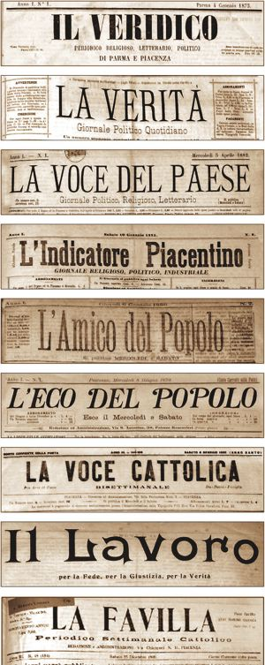
Le testate che nella seconda metà dell’800 hanno preceduto il nostro settimanale
La data di nascita del nostro giornale è il 6 gennaio 1910, ma il lieto evento è stato preceduto da un impegno giornalistico in cui i cattolici si sono fatti le ossa passando da una fase di tolleranza, quasi di rifiuto di questo nuovo marchingegno che metteva nelle mani di pochi sprovveduti o anticlericali uno strumento tanto potente. Il settore, però, non sentiva ragioni, andava avanti, e i cattolici piacentini della seconda metà dell’Ottocento, anche sotto la guida di uomini illuminati aperti al nuovo come il vescovo Scalabrini, sono scesi nell’arena, hanno imparato il mestiere e cento anni fa, ma già con “La Favilla” un paio d’anni prima, erano pronti a misurarsi con amici e avversari secondo le regole del gioco. Ricordiamo in breve questa pattuglia di antenati del “Nuovo Giornale” non senza aver prima ringraziato il personale della Biblioteca Passerini Landi che conserva gelosamente, non solo quelli cattolici, ma ovviamente tutti i giornali della Piacenza degli ultimi 160 anni. Per maggiori informazioni, anche su questo settore, rimandiamo al libro “Giornalisti all’ombra del Duomo” ormai prossimo all’uscita; di seguito solo qualche scarna citazione.
IL VERIDICO (4 gennaio 1873 - 8 luglio 1884). Il giornale, che esce dal 4 gennaio 1873 fino all’8 luglio 1884, ha la propria sede a Parma e si presenta con un formato ridotto (cm 28 x 39); in seguito allargherà le proprie pagine (cm.32 x 45). Sotto la testata un sommario indicativo del programma: “Periodico religioso, letterario, politico di Parma e Piacenza”. Esce il sabato ed è a quattro pagine.
LA VERITA' (6 gennaio 1880 – 31 dicembre 1881). Con il 6 gennaio 1880 i cattolici piacentini sono presenti con un loro quotidiano: “La Verità”; formato nel primo anno cm. 31 x 41, poi 33 x 46, in edicola tutti i giorni tranne quelli successivi i festivi. La sede è in via San Michele (attualmente via Felice Frasi) e poi in Strada Diritta (ora via XX Settembre) al n. 81. Le pagine sono quattro; lo schema è quello adottato da tutti: in quarta la pubblicità e presenza del romanzo d’appendice. Il giornale termina le pubblicazioni il 31 dicembre 1881.
LA VOCE DEL PAESE (5 aprile 1882 – 30 dicembre 1883). Il primo numero di questo nuovo foglio fa la sua comparsa il 5 aprile 1882, lo dirige Ferdinando Tammi, già responsabile de “La Verità”, è bisettimanale (esce il mercoledì ed il sabato), il formato è cm. 34 x 47, viene stampato da Tedeschi in Strada Diritta 89. Con il numero del 2 gennaio 1883 la stampa passa alla Tipografia Sant’Antonino, in via Vescovado 20. Termina le pubblicazioni il 30 dicembre 1883.
L’INDICATORE PIACENTINO (3 gennaio 1885 – 10 febbraio 1886). Il primo numero di questo giornale fa la sua comparsa il 3 gennaio 1885, è un settimanale “religioso, politico, industriale” ed esce il sabato. Ha le abituali quattro pagine, il formato è cm. 34 x 48, il direttore è Giovanni Bianchi, un esponente qualificato del giornalismo, non solo piacentino. La sede è in via Sant’Agnese n. 5. Il 27 giugno 1885 diventa bisettimanale. Chiude il 10 febbraio 1886.
L’AMICO DEL POPOLO (2 gennaio 1886 – 22 maggio 1898). “L’Amico del Popolo”, la nuova testata cattolica, nel corso della sua vita va incontro a diversi cambiamenti: esce per la prima volta il 2 gennaio 1886, direzione e amministrazione presso la libreria Cesare Schiavi, in Piazzetta San Francesco 60. Dal 20 aprile 1887 l’amministrazione passa in via San Salvatore (attuale via Scalabrini), di fronte alla chiesa di Santa Maria della Pace. Direttore fin dall’inizio è don Gaetano Bersani. Il 3 novembre la responsabilità del giornale passa al marchese Giambatttista Volpe Landi. Con il 1897 il giornale diventa quotidiano, la sede passa in via Sant’Antonino 3 presso il Caffè Grande. Dal 4 febbraio direttore è Domenico Ferrari. Il giornale cessa le pubblicazioni il 22 maggio 1898.
L’ECO DEL POPOLO (4 giugno 1898 – 2 luglio 1898). Esce il 4 giugno 1898, è bisettimanale (mercoledì e sabato) e chiude il 2 luglio successivo. Quindi una meteora. E’ a quattro pagine, ha sede in via Sant’Antonino 38, formato cm. 33 x 45 e il suo programma è quello dei cattolici “che amano disinteressatamente e di pari amore la religione e la patria. Ad una cosa sola tendono in Italia i cattolici, alla restaurazione, cioè dell’ordine cristiano nella famiglia e nella società…”.
LA VOCE CATTOLICA (1° maggio 1898 – 14 dicembre 1901). E’ il giornale con il quale i cattolici piacentini doppiano il secolo: è prima settimanale ed esce per la prima volta il 1° maggio 1898; con il 1° gennaio 1899 diventa bisettimanale e cessa le pubblicazioni il 14 dicembre 1901. La sede è in Strada Diritta 89, passerà poi in Piazza Duomo 13-15 e in seguito in via Prevostura 7. Il formato è di cm. 28 x 39 (quando diventa bisettimanale passa a cm. 35 x 49); quattro le pagine. Alla direzione vi sono don Francesco Gregori, dal dicembre 1899 don Faustino Lotteri e negli ultimi mesi don Vincenzo Pancotti. Tra i collaboratori il giornalista e storico Francesco Giarelli.
IL LAVORO (12 luglio 1902 – 3 dicembre 1904). Con il sottotitolo di “democratico – cristiano”, il nuovo giornale esce il 12 luglio 1902. Quindi vi è una pausa nel giornalismo cattolico locale di circa sei mesi. E’ inizialmente settimanale, ma dal 4 marzo 1903 diventa bisettimanale; dal 3 gennaio 1904 ritorna settimanale. Chiude il 3 dicembre 1904.
LA FAVILLA (16 febbraio 1907 – 25 dicembre 1909). Il 16 febbraio 1907 fa la sua comparsa un nuovo giornale, “La Favilla”, con il quale inizia a Piacenza, in ambito cattolico, il giornalismo moderno. “La Favilla” è settimanale, ha il formato di cm 39 x 56, le pagine sono quattro, ha la sede in via Chiapponi 11, lo dirige don Francesco Gregori. La testata cessa le pubblicazioni il 25 dicembre 1909 annunciando la nascita del “Nuovo Giornale”. http://www.ilnuovogiornale.it/chi-siamo/storia-del-giornale/12-1-i-giornali-cattolici-prima-del-nuovo-giornale.html

